Video: 1) Krušné hory: ponuré pohoří na západě
2) Srážkový stín
Vhodné pro stupeň: 2. stupeň ZŠ, střední škola
Časová náročnost pracovního listu: asi 9 minut délka obou videí + zhruba 10 minut na vypracování

Před sledováním videí si projděte následující otázky a pokuste se na ně odpovědět. Jako nápověda vám poslouží obrázky u každé otázky. Po zodpovězení otázek si správnost svých odpovědí zkontrolujte při sledování videí.

Obrázky jsou poměrně návodné. Pro starší žáky je možné sloupek s obrázky odstřihnout nebo je požádat, aby si je nejdříve zakryli a pokusili se odpovědět bez nich.

Proč se Krušné hory jmenují „krušné“? | Název hor je odvozen od staročeského slova „krušit“ = dobývat, těžit, dolovat.  Krušné hory byly od dávných dob významným nalezištěm rud. | 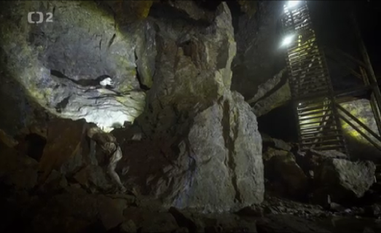Tento obrázek se v použitých videích neobjevuje. Je z pořadu Krušné hory: krajina horníků, který je na ČT edu také dostupný.
Oblast Krušných hor a přilehlých pánevních oblastí se v průběhu posledního století vlivem činnosti člověka značně proměnila.  Jak se v průběhu 20. století proměnila oblast Podkrušnohoří? | Nejprve došlo k devastaci krajiny v důsledku povrchové těžby hnědého uhlí v oblasti Podkrušnohorské pánve.  Následně v některých oblastech došlo nebo dochází k revitalizaci poškozené krajiny. | 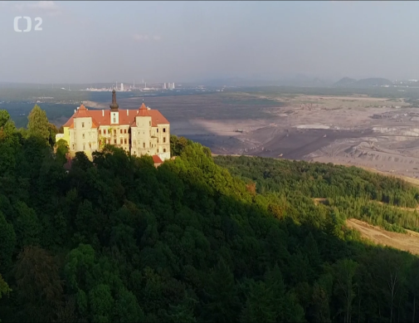
Jak se v průběhu 20. a na počátku 21. století proměnily Krušné hory? | Původní lesy v Krušných horách byly nejprve zničeny emisemi siřičitanů.  Po odsíření elektráren došlo ke zlepšení situace a k částečnému obnovení lesů. | 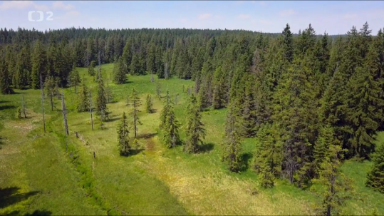
Žatecko a Lounsko jsou nejsušší oblasti celé České republiky.  Na hydrometeorologické stanici Tušimice u Kadaně naměří jen něco málo přes 400 mm srážek za rok.  Proč? | Oblast Žatecka a Lounska leží ve srážkovém stínu Krušných hor.  Většina srážek je zadržena na návětrné straně Krušných hor. | 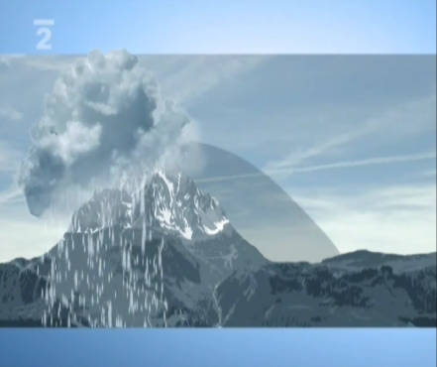

Autor: Veronika Kopřivová

